Практическая работа №6
Автоматизация тестирования
Упаковав программный модуль в функцию, были написаны автотесты для модуля.

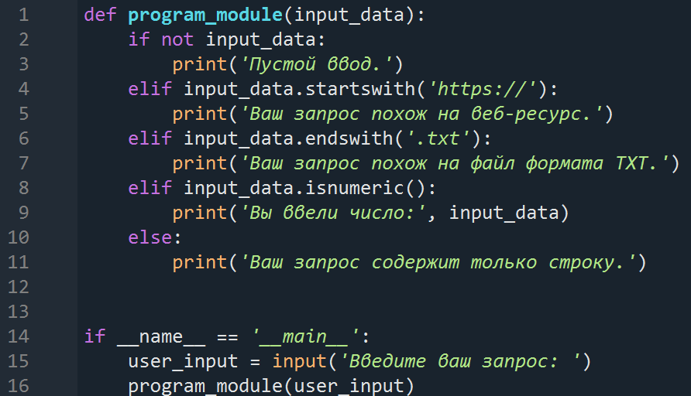
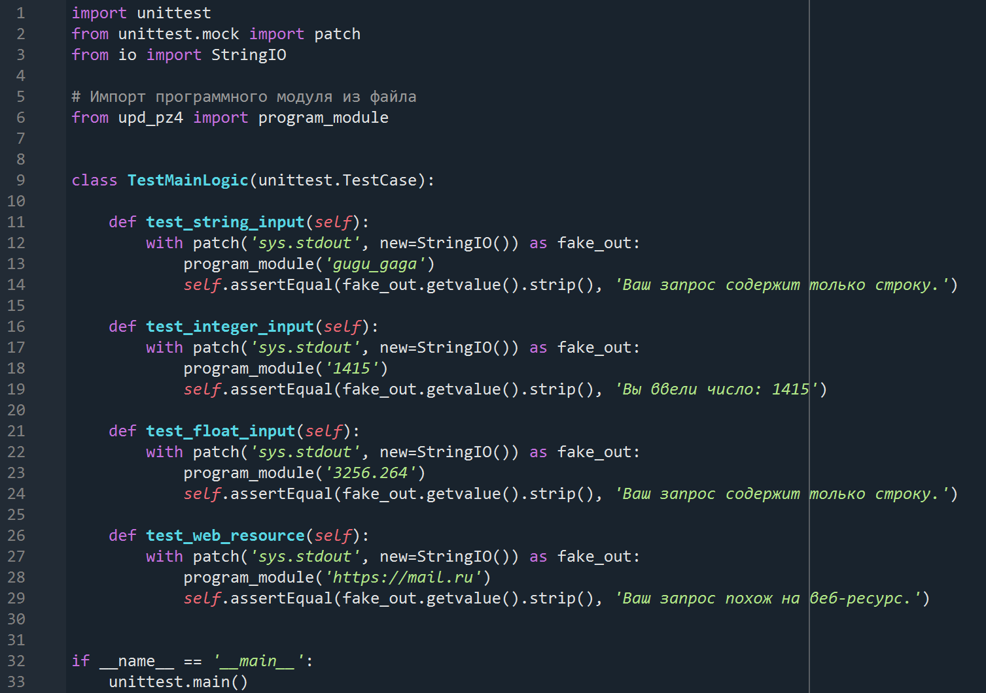
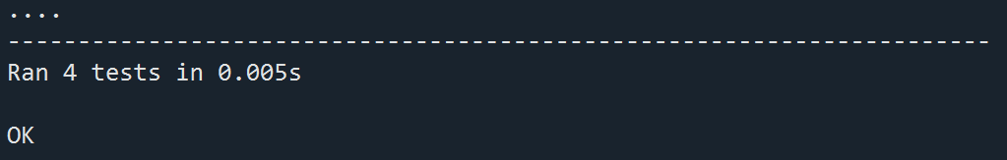
Затем обновлённый модуль был запушен в ветку main.

Был настроен ci/cd сервис для запуска автотестов при пуше в ветку main.
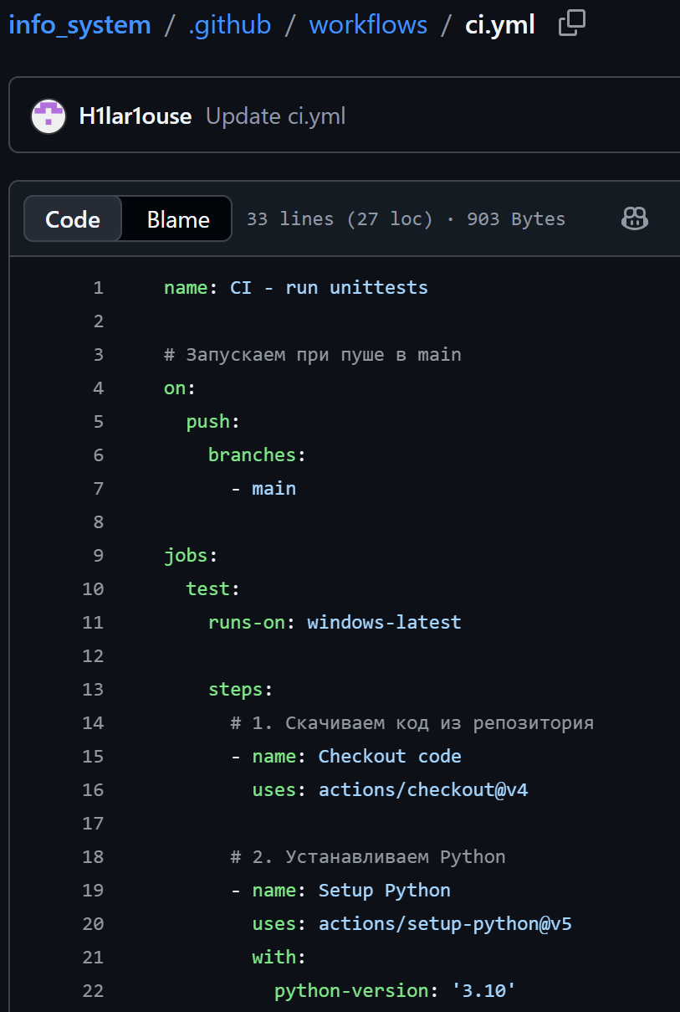
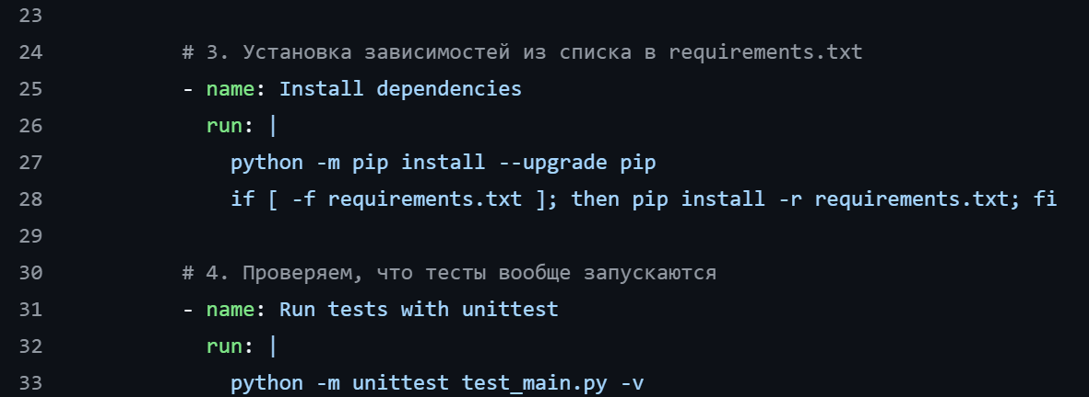
Была проверена на работоспособность.
